**Урок-квест з географії «Харківщина – мій рідний край» (8 клас)**

**Мета:** повторити і закріпити знання з теми «Природа та населення свого адміністративного регіону» в ігровій формі, зацікавити учнів вивчати географію, перевірити рівень сформованості основних навчальних вмінь, розвивати логічне мислення, виховувати любов і дбайливе ставлення до природи.

**Тип уроку:** повторення, розширення і поглиблення знань.

**Методи:** частково-пошуковий, дослідницький, ігровий.

**Обладнання:** настінна карта, загадки-ключі, конверти-завдання; аркуші для відповідей, відповідна тематична література (підручники, довідники), маршрутні листи, кольорові паперові «квіточки» для учасників.

**Хід уроку**

**І. Організаційний момент**

**ІІ. Мотивація навчальної діяльності**

**Учитель**

У нас сьогодні незвичайний урок. Ми з вами здійсним подорож рідним краєм. Подорож буде у вигляді квесту, після якого ви ще раз впевнитеся в тому, що ви кмітливі, всебічно розвинені, веселі і вмієте працювати в команді.

Об`єднайтеся в команди за кольорами квіточок, що є у вас (червоні, сині, жовті/ кількість кольорів відповідає кількості команд) та розпочнемо! Ті учні, які першими подолають усі перешкоди-завдання та зберуть потрібну інформацію, отримають додатковий бал до тематичної оцінки.

В кожній команді потрібно обрати координатора, шукачів інформації в підручнику та Інтернеті, охоронця часу та доповідача.

Біля кожної перешкоди (парти з табличками назв перешкод) вас чекає аркуш кольору вашої команди із загадкою-ключем та конверт з листом-завданням. Розгадавши загадку, ви зможете відкрити конверт з текстом завдання. Виконавши завдання, ви подолаєте перешкоду.

Результати перебігу квесту записуються в маршрутний лист, який отримала кожна команда. Кожна перешкода має певний колір. Команда починає проходити по маршруту з перешкоди того кольору, що відповідає кольору командних квіточок.

**Примітка**

Усі команди проходять ті ж самі перешкоди, але прямують до них різними маршрутами. Координатори – організовують, координують пошуковий процес; шукачі інформації – здійснюють пошук необхідної інформації в різних джерелах; охоронці часу – слідкують за тривалістю виконання завдань як власною командою, так і командами-супротивниками; доповідач – створює доповідь, використовуючи здобуту командою інформацію.

Отже, вперед!

**III. Актуалізація опорних знань учнів**

1. **Перешкода «Історична»**

**Загадка 1.1**

Розгадавши ребус, ви дізнаєтесь назву першої столиці України – «ключ» до завдання.

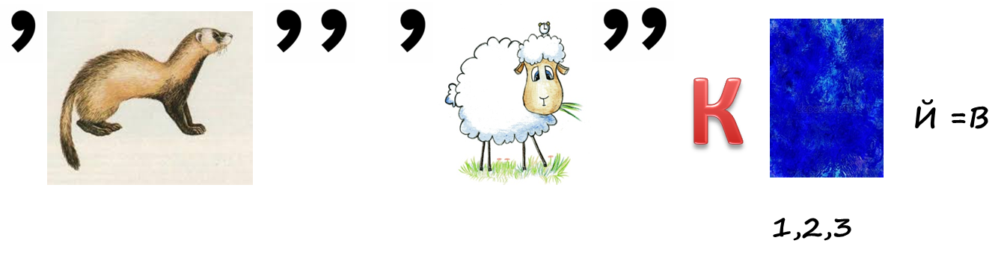

(*ХАРКІВ*)

**Завдання 1.1**

1. Харківська область утворена в________ році? (1919 р.)

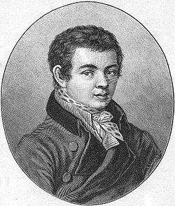 **2**)

Хто це __________ , його заслуга? (*В.Н.Каразін*)

(*Будучи активним громадським діячем, Каразін намагався залучити до наукової та суспільної діяльності широкі кола дворянства. В 1811 р. він організував у Харкові Філотехнічне товариство, до сфери діяльності якого відносилися Слобідсько-Українська, Чернігівська, Полтавська, Воронезька, Катеринославська, Таврійська та Херсонська губернії. Товариство ставило собі на меті сприяти розвитку та поширенню нової сільськогосподарської техніки, агрономії, раціональних методів тваринництва*. *Каразін - автор ряду важливих відкриттів у галузі техніки, хімії, агрономії, селекції тощо. Йому належать близько 60 наукових праць. До початку ХХ ст. в Харкові уже було створено кілька десятків середніх шкіл, кілька державних і приватних гімназій, духовна семінарія. Проте ще на початку ХІХ ст. доленосною подією стало відкриття університету. Сьогодні біля Харківського університету стоїть пам'ятник людині, яка стала засновником цього храму науки. Це наш земляк-просвітитель, учений і громадський діяч ВасильНазарович Каразін.* )

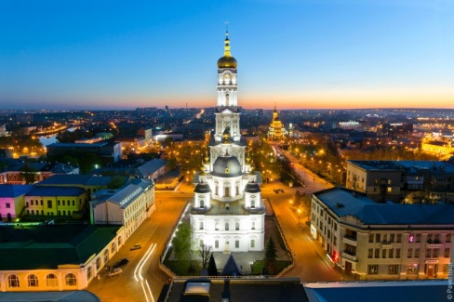**3)**

Пам'ятка архітектури __________ (*Успенський Собор*)

**Загадка 1.2**

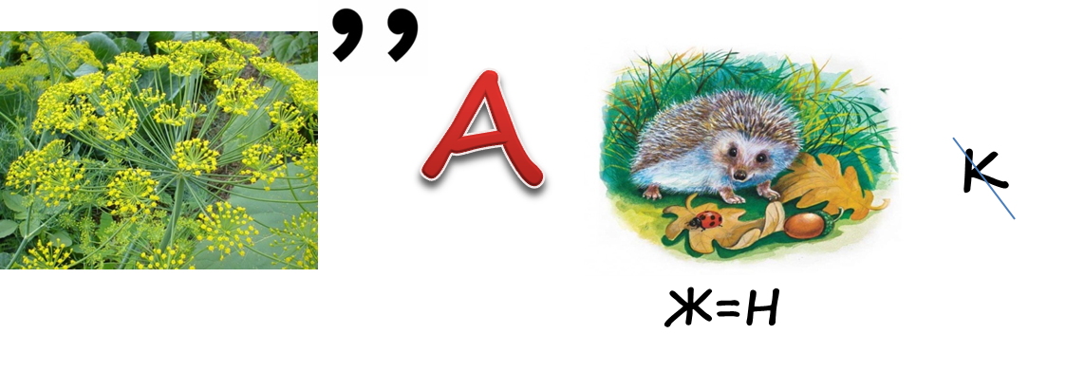Розгадавши ребус, ви дізнаєтесь назву країни, яку наприкінці VIII століття називали «Диким полем» – «ключ» до завдання.

(*УКРАЇНА*)

**Завдання 1.2**

1. Назвіть одну із версій походження міста Харкова.

(*Є кілька версій походження назви міста.*

*Одна з них – легенда про Харитона, свою назву місто отримало за ім'ям багатого українця, якого звали Харитон, а в простолюдді Харько.*

*З топографічного опису Харківського намісництва 1785 року довідаємося, що на тім місці, де розташоване місто Харків, один із заможних малороссиян по ім’ю Харитін, а по просторечью Харько, завів собі хутір. Від імені Харько нібито одержали свою назву ріка й місто. Поступово по сусідству з Харитоном стали розселятися нові поселенці й Харків-Хутір перетворюється в Харків-Слободу, а потім Вхарьков-Город.*

*Ось ще одна схожа легенда:*

*Існує також версія, що ім’я Івана Каркача дало назву місту Харкову. И. Каркач – український козак, перший осадчий, тобто ватажок першої партії переселенців, які розташувалися на височині біля річок Харків і Лопань. Звук «ДО» у прізвищі Каркач міг поступово перейти у звук «X», і вона стала вимовлятися як Харкач. Засноване їм поселення згодом стає містом Харьковим.*

*Згідно з іншою версією, свою назву Харків отримав за назвою річки Харків, яка згадується в книзі 1627 року. Більшість же істориків уважають, що своя назва Харків одержала від назви ріки Харків, тому що її згадування зустрічається в письмових джерелах ще до виникнення поселень. Лінгвісти припускають, що слово Харків – це трансформоване «харкобе», що в перекладі з тюркської мови означає «мілководна річка».*

*Деякі історики пов'язують Харків з древнім поселенням половців Шарукань, яке знаходилося неподалік від того місця, де розташовується сучасний Харків.*

*У 1654 році на пагорбі біля злиття річок Харків і Лопань почалося будівництво потужної фортеці для захисту російських земель, і зокрема Москви, від набігів кримських татар. Фортеця була побудована українськими переселенцями, які, рятуючись від польської шляхти, осідали тут з дозволу московського царя. Фортеця, яка виникла на місці, де зливалися річки Лопань і Харків, мала 10 веж і довжину стін понад одного кілометра.*

*Однак за весь час існування фортеці не довелося пережити жодного штурму, жодної облоги.*)

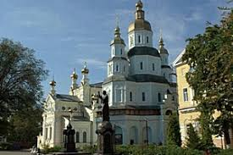2)

Найдавніша кам'яна споруда Харкова____________(*Покровський собор*)

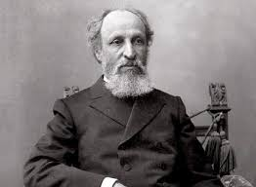

3)

Хто це_______________, його заслуга (*Л.Л.Гіршман*)

(*У 1872 році під його керівництвом в Харкові була відкрита перша спеціалізована офтальмологічна лікарня як університетськаклініка. Професор Харківського університету (1875). З 1885 року — ординарний професор створеної ним кафедри офтальмології. Налагодив виготовлення окулярів і започаткував оптичну справу в Харкові. У 1895 році залишений безстроково на посадах завідувача кафедрою і директора офтальмологічної клініки.*

*1908 року спеціально для Л. Л. Гіршмана була відкрита міська лікарня, яка одразу ж офіційно отримала його ім'я. У ній він працював до кінця життя. Активний член Харківського медичного товариства. У 1910 році брав активну участь в організації жіночого медичного інституту. За ініціативи Л. Л. Гіршмана у 1886 році відкрилося Харківське відділення піклування про сліпих і було засноване училище для сліпих дітей. Заслужений професор Імператорського Харківського університету (1893). Почесний член Харківського медичного товариства (1886). Наукові роботи Л. Л. Гіршмана присвячені фізіології кольоросприймання, ембріології судин сітківки, лікуванню трахоми та інших очних хвороб.*

*Л. Л. Гіршман започаткував окулярну оптику в Харкові. Але перш за все він прославився своїм безкористям і відданістю справі лікаря. Він не тільки безкоштовно лікував бідних, але й матеріально допомагав їм. За словами його учня, професора Є. Браунштейна, в кабінеті Гіршмана нужденним роздавалися суми, що в багато разів перевищували його гонорар за день. За своє життя професор Л. Л. Гіршман прийняв близько мільйона хворих. Його девізом були слова: «****У мене немає останньої години роботи, а є останній хворий» .***

*Пам'ятник на могилі Л. Л. Гіршмана в Харкові*

*11 березня 1914 року на засіданні Харківської міської думи професору Гіршману було присвоєно звання Почесного громадянина міста Харкова.)*

1. **Перешкода «Географічна»**

**Загадка 2.1**

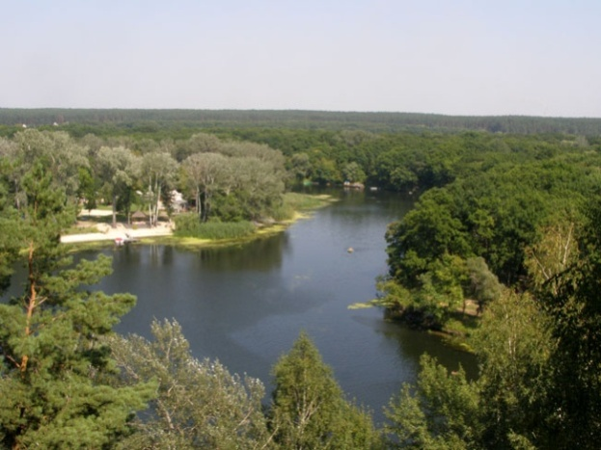

Територія якого національного парку зображена на фото? (*Гомільшанські ліси)*

**Завдання 2.1**

Знайдіть, опрацюйте та скомпонуйте доповідь про заповідну зону парку.

(*У 2004 році створено перший на території області національний природний парк «Гомільшанські ліси». Територія національного природного парку «Гомільшанські ліси» розміщена у двох фізико-географічних районах: Вальківсько-Мерф’янському – на правобережжі Сіверського Дінця і в Лимансько-Вовчанському терасовому, що охоплює заплаву і тераси цієї ріки. Відповідно виділя.ть і два ландшафти- Мозько-Донецький південно-лісостеповий вододільний і Донецький долинно-терасовий. Перший характеризується наявністю старих ярів і балок, що вже стабілізувались у своєму розвитку, плоских і горбистих плато, стрімких прирічкових схилів, де на сірих лісових суглинистих грунтах розміщається лісовий масив з переважанням дуба черешкового.*

*Донецький долинно-терасовий район складається із заплави річки зі старичними озерами, заболоченими староріччями, підвищеними ділянками з луковою рослинністю, а також піщано-борової місцевості з піщаними пагорбами, що вкриті сосновими лісами. Відповідно змінюються місцевості: вододільна (плакорна), схилова, заплавна, піщано-борова і лесово-терасова.*

*Заповідна зона парку буде включати особливо цінні природні комплекси, що збереглися, ландшафтні урочища з найбільшою кількістю рідкісних видів флори і фауни. Найбільше з них – урочище Гомільшанський ліс – найвища вододільна частина правобережного лісового масиву. Заповідне урочище Хомутин включає заплавну територію, що омивається затокою Косач, озером Білим, річкою Сіверський Донець, і лісові схили прирічкової місцевості. Урочище Світличне включає частину мальовничої заплави з озерами, затоками, луками і заболоченими зниженнями, частину борової тераси з пагорбами і сосновим бором. У заплаві невеликими острівцями розкидані лісові масиви, гаї. Іноді серед цих лісових острівців трапляються невеликі болота, озера.*

**Загадка 2.2**

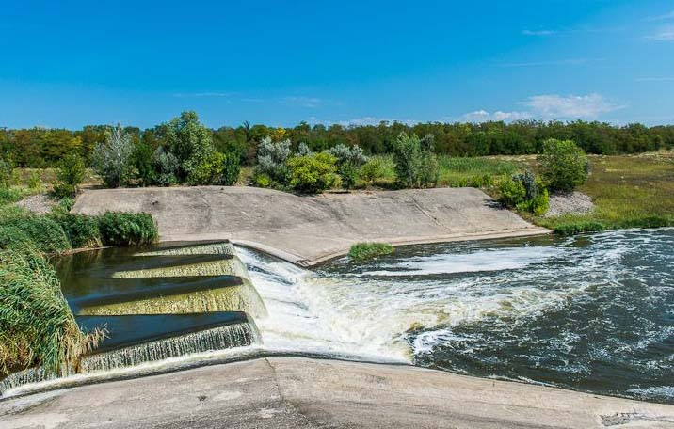

Назвіть природний об'єкт, зображений

на фото. (*Краснопалівське водосховище*)

**Завдання 2.2**

Знайдіть, опрацюйте та скомпонуйте доповідь про значення водосховища в природі.

(*Водосховище — штучна водойма переважно у руслі річки або в пониженні земної поверхні. Його створюють, будуючи греблі, перемички та ін. Водосховища необхідні для регулювання стоку води (з метою вирівнювання роботи ГЕС, поліпшення умов судноплавства та ін.) і для задоволення потреб господарства у воді (водопостачання, зрошення та ін.). Невеликі водосховища називають ставками. В Україні — Київське, Канівське, Кременчуцьке, Дніпродзержинське, Каховське.*

*Створення водосховищ має позитивне і негативне значення. Позитивне те, що у водосховищах нагромаджується вода під час розливу рік, а згодом використовується для побутових потреб, промисловості, зрошення та ін. До негативних явиш належить затоплення значних площ родючих земель. Навколо водосховищ підвищується рівень грунтових вод, грунти перезволожуються.)*

1. **Перешкода «Картографічна»**

Завдання: вчитель протягом 30 с показує на карті Харківської області географічні об'єкти, члени команд по черзі повинні їх назвати (хто встигає назвати більше об'єктів, той заробляє додатковий бал команді).

**4. Перешкода «Показуха»**

Завдання: мімікою і жестами показати слово, яке вказане на картці. Перешкода буде успішно пройденою, якщо глядачі зрозуміють назву об’єкта, який показаний гравцями. Крім того, команда пояснює значення зображуваного слова.

**1 команда: ЇЖАК ВУХАСТИЙ, РОМАШКА, РІЧКА**

**2 команда: ВЕРБА, КАБАН, СТАВОК**

**5. Перешкода «Анаграмна»**

Завдання: за 3 хв учні повинні скласти слово із запропонованої комбінації літер.

**1 команда:** Р,Є,И,Д,К,В,А(краєвид), И, П, А, Л (липа), Ю,К,Г,А,А,К,Д (гадюка), В, Х, О,Р, Х,А(ховрах) , Б, І, Л, Х, О, Б, О, Р (хлібороб), А, З, О, Д, В(завод), Я, П, І, Н, В, О, І (півонія).

**2 команда:** А, Л, К, А, И, Н (калина), Р, О, Х, О, Н, О,А(охорона), Л, Ь, І, Р,О (Оріль), Т, Р, М, Е,О (метро), Н, В, У, Е, С, Т, І, Р, Е, И,Т(університет), Ж, М, А(Мжа), Ф, І, С, К, И(скіфи).

**IV. Підбиття підсумків уроку**

Учитель

Наша подорож завершується**.**  Отже, любі мандрівники, якщо ви правильно розгадали всі завдання квесту, то кожен з вас може впевнено вигукнути, що він…(діти вигукують ключову фразу «Я – СУПЕР-ГЕОГРАФ»).

Сьогодні ми здійснили дивовижну подорож своєю малою Батьківщиною і переконалися, як багато прекрасного поряд з нами. Бажаю цікавих відкриттів і яскравих вражень від всього, що відбувається навкруги.

Члени журі перераховують бали та нагороджують переможців грамотами. Є переможці, але немає переможених.

**V. Домашнє завдання**

Підготувати квест-гру на тему «МОЄ РІДНЕ СЕЛО»

**Маршрутний лист команди** ______________________

|  |  |  |  |
| --- | --- | --- | --- |
| **№ з/п**  **перешкоди** | **Назва перешкоди** | **Відповідь на**  **загадку-ключ** | **Завдання (+/-)** |
| 1 | «Історична» |  |  |
| 2 | «Картографічна |  |  |
| 3 | «Анаграмна» |  |  |
| 4 | «Географічна» |  |  |
| 5 | «Показуха» |  |  |

**Маршрутний лист команди** ______________________

|  |  |  |  |
| --- | --- | --- | --- |
| **№ з/п**  **перешкоди** | **Назва перешкоди** | **Відповідь на**  **загадку-ключ** | **Завдання (+/-)** |
| 1 | «Анаграмна» |  |  |
| 2 | «Історична» |  |  |
| 3 | «Географічна» |  |  |
| 4 | «Картографічна» |  |  |
| 5 | «Показуха» |  |  |